1. Identificação
1.1 Curso: Biomedicina
1.2 Disciplina: Atividade Curricular Extensionista VII
1.3 Professor Responsável: Jhonne Pedro Pedott Santana
1.4 Data de Realização: 08/06/2026
1.5 Título da Atividade: Diabetes em Foco I
1.6 Local da Atividade: Praça da Coophalis

2. Identificação dos Grupos
Integrantes do grupo (até 5 acadêmicos):
- Kamilla oliveira de Andrade
- Milena Cristina Castilho da Silva
- Isabelly Moreno

3. Descreva o objetivo da Atividade Curricular Extensionista
A atividade teve como objetivo promover a educação em saúde e conscientizar a população sobre o Diabetes Mellitus tipo 1, ressaltando a importância do reconhecimento precoce da doença, do monitoramento da glicemia e do tratamento adequado para a prevenção de complicações. Durante a ação, buscou-se orientar os participantes sobre as características da doença, seus principais sinais e sintomas, a necessidade do uso contínuo de insulina e da realização do acompanhamento multiprofissional. Além disso, foram realizadas a verificação da glicemia capilar, a aferição da pressão arterial e a avaliação da saturação de oxigênio e da frequência cardíaca, proporcionando uma avaliação básica do estado de saúde dos participantes e reforçando a importância da prevenção, do autocuidado e do acompanhamento periódico dos indicadores de saúde. A atividade também teve como finalidade proporcionar aos acadêmicos a aplicação prática dos conhecimentos adquiridos
durante a graduação, fortalecendo a integração entre a universidade e a comunidade.

4. Faça a descrição da atividade realizada e os resultados alcançados
A atividade extensionista foi realizada na feira da cidade com o objetivo de promover a educação em saúde e conscientizar a população sobre o Diabetes Mellitus tipo 1, uma doença autoimune caracterizada pela destruição das células beta do pâncreas, resultando na deficiência da produção de insulina e na necessidade de tratamento contínuo. Durante a ação, foi realizada a verificação da glicemia capilar casual dos participantes, seguindo as normas de biossegurança e utilizando materiais apropriados para o procedimento. Também foram aferidos a pressão arterial, a saturação periférica de oxigênio e a frequência cardíaca, permitindo uma avaliação complementar das condições gerais de saúde dos participantes. Após cada procedimento, os resultados foram informados individualmente, acompanhados de orientações sobre os valores de referência da glicemia, a importância do monitoramento frequente, os principais sinais e sintomas da hiperglicemia e da hipoglicemia e a necessidade de acompanhamento médico para diagnóstico, tratamento e controle adequado da doença.
Os resultados alcançados evidenciaram a importância da atividade na disseminação de informações sobre o Diabetes Mellitus tipo 1 e na promoção da educação em saúde. A ação permitiu esclarecer
dúvidas da população sobre a doença, destacando que o diagnóstico precoce e o controle adequado

da glicemia são fundamentais para reduzir o risco de complicações agudas, como a cetoacidose diabética, e complicações crônicas, como alterações renais, oculares, neurológicas e cardiovasculares. Além disso, a atividade fortaleceu a aproximação entre a universidade e a comunidade e proporcionou aos acadêmicos a vivência prática dos conhecimentos adquiridos durante a graduação, desenvolvendo habilidades técnicas, comunicação interpessoal, responsabilidade
profissional e atendimento humanizado.

5. Insira abaixo todas as fotos que comprovem a realização da atividade
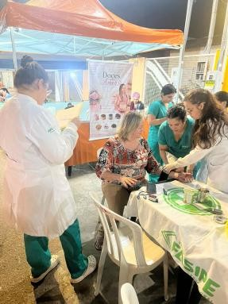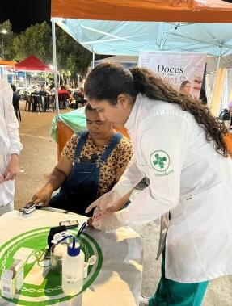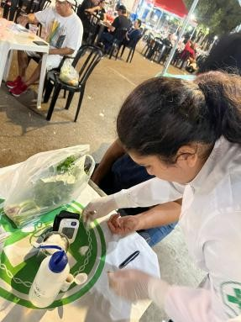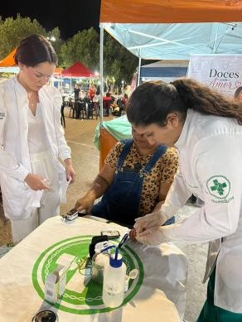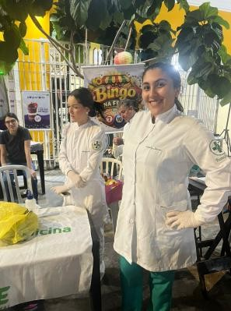

1. Identificação
1.1 Curso: Biomedicina
1.2 Disciplina: Atividade Curricular Extensionista VII
1.3 Professor Responsável: Jhonne Pedro Pedott Santana
1.4 Data de Realização: 06/07/2026
1.5 Título da Atividade: Diabetes em foco II
1.6 Local da Atividade: Praça da Coophalis

2. Identificação dos Grupos
Integrantes do grupo (até 5 acadêmicos):
- Kamilla oliveira de Andrade
- Milena Cristina Castilho da Silva
- Isabelly Moreno

3. Descreva o objetivo da Atividade Curricular Extensionista
A atividade teve como objetivo promover a educação em saúde e conscientizar a população sobre o Diabetes Mellitus tipo 2, destacando sua alta prevalência, os principais fatores de risco e a importância da adoção de hábitos de vida saudáveis para sua prevenção e controle. Buscou-se orientar os participantes sobre os sinais e sintomas da doença, a necessidade do monitoramento periódico da glicemia e a importância do diagnóstico precoce, uma vez que o Diabetes Mellitus tipo 2 pode permanecer assintomático por longos períodos e favorecer o desenvolvimento de complicações quando não tratado adequadamente. Durante a ação, foram realizadas a verificação da glicemia capilar, a aferição da pressão arterial e a avaliação da saturação de oxigênio e da frequência cardíaca, associadas a orientações sobre alimentação saudável, prática regular de atividade física e acompanhamento contínuo com profissionais de saúde. A atividade também teve como finalidade proporcionar aos acadêmicos a aplicação prática dos conhecimentos adquiridos na graduação,
fortalecendo a integração entre a universidade e a comunidade.

4. Faça a descrição da atividade realizada e os resultados alcançados
A atividade extensionista foi realizada na feira da cidade com o objetivo de promover a educação em saúde e conscientizar a população sobre o Diabetes Mellitus tipo 2, uma doença crônica caracterizada pela resistência à ação da insulina e, em muitos casos, pela produção insuficiente desse hormônio, estando frequentemente associada a fatores como sedentarismo, alimentação inadequada, excesso de peso e histórico familiar. Durante a ação, foi realizada a verificação da glicemia capilar casual dos participantes, seguindo as normas de biossegurança e utilizando materiais adequados para o procedimento. Também foram aferidos a pressão arterial, a saturação periférica de oxigênio e a frequência cardíaca, contribuindo para uma avaliação geral do estado de saúde. Após cada procedimento, os participantes receberam orientações sobre os valores obtidos, os valores de referência da glicemia, os fatores de risco para o desenvolvimento do Diabetes Mellitus tipo 2 e a importância da adoção de hábitos de vida saudáveis, como alimentação equilibrada, prática regular de atividade física e acompanhamento periódico dos níveis glicêmicos. Os resultados alcançados demonstraram que a atividade contribuiu para ampliar o conhecimento da população sobre o Diabetes Mellitus tipo 2 e a importância do
diagnóstico precoce e do controle adequado da doença. Além disso, permitiu identificar participantes com alterações glicêmicas que foram orientados a procurar atendimento em

um serviço de saúde para investigação e acompanhamento. A ação também fortaleceu o vínculo entre a universidade e a comunidade e proporcionou aos acadêmicos a aplicação prática dos conhecimentos adquiridos durante a graduação, desenvolvendo habilidades
técnicas, comunicação em saúde e atendimento humanizado.

5. Insira abaixo todas as fotos que comprovem a realização da atividade
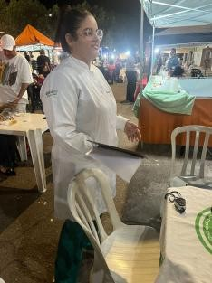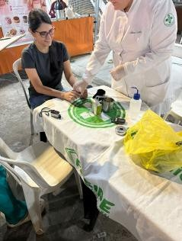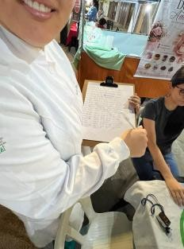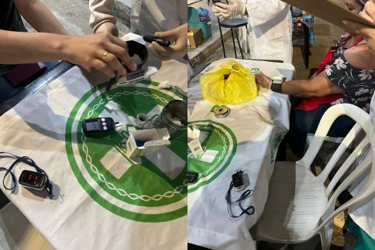

1. Identificação
1.1 Curso: Biomedicina
1.2 Disciplina: Atividade Curricular Extensionista VII
1.3 Professor Responsável: Jhonne Pedro Pedott Santana
1.4 Data de Realização: 06/07/2026
1.5 Título da Atividade: Colesterol e Saúde do Coração II
1.6 Local da Atividade: Feira da Coophalis

2. Identificação dos Grupos
Integrantes do grupo (até 5 acadêmicos):
- Kamilla oliveira de Andrade
- Milena Cristina Castilho da Silva
- Isabelly Moreno

3. Descreva o objetivo da Atividade Curricular Extensionista
O objetivo da atividade foi promover a educação em saúde por meio de orientações à comunidade sobre o colesterol e sua relação com a saúde cardiovascular, conscientizando os participantes sobre os fatores de risco para doenças cardiovasculares, a importância da prevenção, da adoção de hábitos de vida saudáveis e da realização de exames laboratoriais para o acompanhamento dos níveis de
colesterol.

4. Faça a descrição da atividade realizada e os resultados alcançados
A atividade extensionista foi realizada no dia 06/07/2026, às 19h40, na Feira da Coophalis. Durante a ação, foram prestadas orientações à comunidade sobre o colesterol, suas principais frações (HDL, LDL e triglicerídeos), sua relação com as doenças cardiovasculares e a importância do controle dos fatores de risco. Também foram abordados temas como alimentação saudável, prática regular de atividade física, manutenção do peso adequado, abandono do tabagismo e realização periódica de exames laboratoriais, especialmente o lipidograma. Os participantes tiveram a oportunidade de esclarecer dúvidas e receberam informações sobre medidas preventivas para a promoção da saúde cardiovascular. A atividade contribuiu para ampliar o conhecimento da população sobre a prevenção das doenças cardiovasculares, incentivando a adoção de hábitos
saudáveis e o acompanhamento periódico da saúde.

5. Insira abaixo todas as fotos que comprovem a realização da atividade
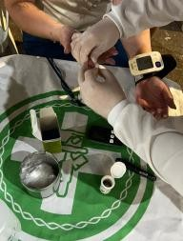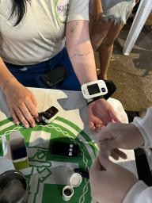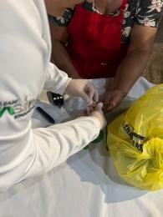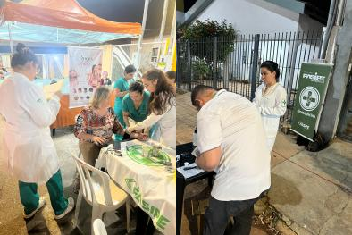

1. Identificação
1.1 Curso: Biomedicina
1.2 Disciplina: Atividade Curricular Extensionista VII
1.3 Professor Responsável: Jhonne Pedro Pedott Santana
1.4 Data de Realização: 08/06/2026
1.5 Título da Atividade: Colesterol e Saúde do Coração I
1.6 Local da Atividade: Feira da Coophalis

2. Identificação dos Grupos
Integrantes do grupo (até 5 acadêmicos):
- Kamilla oliveira de Andrade
- Milena Cristina Castilho da Silva
- Isabelly Moreno

3. Descreva o objetivo da Atividade Curricular Extensionista
O objetivo da atividade foi promover a educação em saúde por meio da orientação à comunidade sobre o colesterol e sua influência na saúde cardiovascular, conscientizando os participantes sobre os fatores de risco para doenças do coração, a importância da prevenção, da adoção de hábitos de vida
saudáveis e da realização periódica de exames laboratoriais para o monitoramento do perfil lipídico

4. Faça a descrição da atividade realizada e os resultados alcançados
A atividade extensionista foi realizada no dia 08/06/2026, às 18h30, na Feira da Coophalis. Durante a ação, foram realizadas orientações à comunidade sobre o colesterol, abordando a diferença entre HDL, LDL e triglicerídeos, bem como sua relação com o desenvolvimento de doenças cardiovasculares. Os participantes receberam informações sobre a importância de uma alimentação equilibrada, da prática regular de atividade física, do controle do peso corporal, da redução do consumo de alimentos ultraprocessados e da realização periódica do lipidograma para o acompanhamento da saúde cardiovascular. Também foram esclarecidas dúvidas dos participantes e divulgada a importância do acompanhamento preventivo e da realização de exames laboratoriais. A atividade contribuiu para ampliar o conhecimento da população sobre a prevenção das dislipidemias e
incentivar a adoção de hábitos saudáveis para a promoção da saúde e da qualidade de vida.

5. Insira abaixo todas as fotos que comprovem a realização da atividade
